

MAIO/2022

# UNIVERSO DE AÇÃO

**UNIDADES ASSISTIDAS POR MODALIDADE**

|  |  |  |  |  |
| --- | --- | --- | --- | --- |
| **UNIDADE** | **PÚBLICA** | **PRIVADA** | **FILANTRÓPICA** | **TOTAL** |
| **155** | **55** | **11** | **222** |
| **%** | **70,0%** | **25,00%** | **5,00%** |  |

Atende 70% das unidades



**PÚBLICA**

**PRIVADA**

Atende 25% das unidades

**FILANTRÓPICA**



Atende 5% das unidades

1. **DADOS ESTATÍSTICOS**

|  |  |  |  |  |
| --- | --- | --- | --- | --- |
| **INTERNAÇÃO (UNIDADE DE ATENDIMENTO/DIA)** | **UNIDADE** | **Meta** | **Produção** | **%** |
| Clínica Hematológica | Internações / dia | 116 | 120 | 103% |
|  | | | | |
| **ATENDIMENTO AMBULATORIAL** | **UNIDADE** | **Meta** | **Produção** | **%** |
| Consultas Médicas | Consultas | 600 | 685 | 114% |
| Consultas Não Médicas | Consultas | 1000 | 796 | 80% |
| **TOTAL GERAL** | **-** | **1600** | **1.461** | **97%** |
|  | | | | |
| **PROCEDIMENTOS** | **UNIDADE** | **Meta** | **Produção** | **%** |
| Triagem Clínica de Doador Candidatos à Doação | Doadores triados | 5060 | 5867 | 116% |
| Coleta de Sangue Doadores Aptos | Bolsas coletadas | 3880 | 4627 | 119% |
| Plaquetaférese - Doador de Plaquetas por Aférese | Bolsas coletadas | 66 | 88 | 133% |

|  |  |  |  |  |
| --- | --- | --- | --- | --- |
| Produção de Hemocomponentes | Unidade | 8600 | 10.838 | 126% |
| Procedimentos Especiais | Procedimentos | 6420 | 1.858 | 29% |
| Exames Imunohematológicos | Amostras | 10860 | 13.096 | 121% |
| Exames Sorológicos | Amostras | 5030 | 6.038 | 120% |
| Exames Hematológicos | Amostras | 170 | 506 | 298% |
| Ambulatório | Procedimentos | 310 | 97 | 31% |
| Metas de Produção AIH dos Hospitais | Plasmaférese terapêutica | 5 | 0 | 0% |
| Medicina Transfusional (Hospitalar) | Bolsas distribuídas | 2065 | 5.529 | 268% |
| Sorologia de Possível Doador de Órgão | Amostras testadas | 30 | 8 | 27% |
| **TOTAL GERAL** | **-** | **42.496** | **48.552** | **126%** |

|  |  |
| --- | --- |
| **DOADOR ESPONTÂNEO** | **TOTAL GERAL** |
| Total de doadores aptos | 4.627 |
| doadores espontâneos (voluntários + campanha) | 4.073 |
| % Realizado | 88% |
| % contratado | 75,00% |

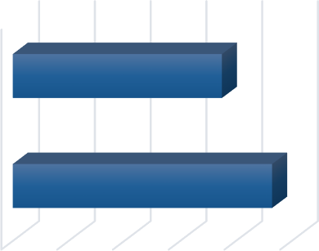

**% Doador Espontâneo**

%Contratado

**75%**

% Realizado

**88%**

0% 20% 40% 60% 80% 100%

|  |  |
| --- | --- |
| **DOADOR DE REPETIÇÃO** | **TOTAL GERAL** |
| Total de doadores aptos | 4.627 |
| Doadores de repetição (retorno) | 1.557 |
| % Realizado | 34% |
| % contratado | 60,00% |

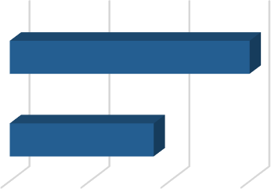

**% Doador de Repetição**

%Contratado

**60%**

% Realizado

**34%**

0%

20%

40%

60%



**Nº de colaboradores por**

**vínculo empregatício**

M U N I C I P I O S

**1**

C E L E T I S T A S

**224**

S E R V I D O R E S

**90**

T O T A L

**315**

0

100 200 300 400



**N° de colaboradores por categoria**

**profissional**

Total

**315**

Técnicos

**252**

Administrativos

**63**

0

100

200

300

400

1. **CAMPANHAS EXTERNAS**

|  |  |  |  |  |
| --- | --- | --- | --- | --- |
| **Campanhas Externas – maio de 2022 Coleta externa representou 20% das coletas no total** | | | | |
|  | **Nº de Cadastro** | **Nº de Bolsas** | **Nº de Inaptos** | **Nº Cadastro de Medula** |
| **TOTAL GERAL** | **1.169** | **934** | **235** | **210** |

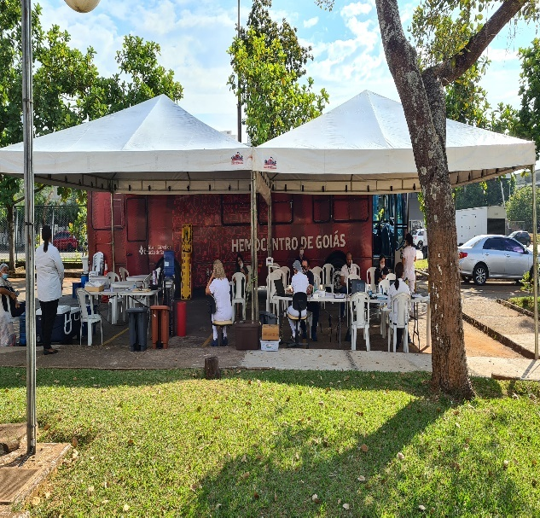

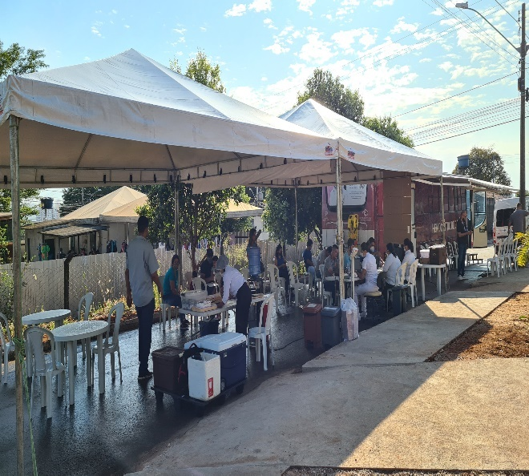

Igreja Nossa Senhora do Carmo – Goiânia 07/05/2022.

Empresa Tahto – 12/05/2022

**IV. INDICADORES E METAS DE DESEMPENHO.**

Referência: maio de 2022

|  |  |  |  |  |
| --- | --- | --- | --- | --- |
| **Indicadores de**  **Desempenho** | **Descrição** | **Memória de**  **Cálculo** | **Meta** | **Atual** |
| Percentual de pedidos de hemocomponentes x atendimento | Mede o percentual de atendimento de hemocomponentes  conforme solicitação. | Nº de solicitações  /pelo Nº de atendidos x100 | >= 94% | 94% |
| Percentual de Cumprimento de Visitas Técnicas assistidas pelo Hemocentro Coordenador nas  unidades assistidas | Mensura taxa de visitas do comitê transfusional as unidades assistidas pelo Hemocentro Coordenador. | Nº de visitas /Nº de unidades assistidas pelo Hemocentro Coordenador x 100 | >=99% | 100% |
| Percentual de doadores espontâneos na Hemorrede Pública Estadual | Mede taxa dos doadores com perfil espontâneos que procuram fazer doações por livre  demanda. | Nº de doadores espontâneos x100/ Nº de candidatos a doação | >=75% | 88% |
| Percentual de doadores de repetição na Hemorrede Pública  Estadual | Mede taxa de doadores de repetição que retornam para fazer  novas doações. | Nº de doadores de repetição x 100 / Nº de doadores aptos | >=60% | 34% |
| Percentual de Qualidade dos Hemocomponentes | Monitora a análise dos parâmetros de qualidade dos Hemocomponentes  produzidos. | Percentual de hemocomponentes avaliados x 100 / pela meta. | >=90% | 99% |
| Percentual de manifestações queixosas recebidas no sistema de ouvidoria SUS | Analisa a satisfação dos usuários do SUS em relação ao atendimento prestado pela unidade hospitalar. | Nº de manifestações queixosas recebidas no sistema de ouvidoria do SUS/ total de atendimentos realizados  mensalmente x 100 | < 5% | 0% |
|  | | | | |

**OUVIDORIA**

O indicador de resolução de queixas da ouvidoria é resolver as queixas apresentadas á unidade.

**Maio**

|  |  |
| --- | --- |
|  |  |
| Percentual de resolução de queixas da  **Usuários**  ouvidoria | 0% |
|  | |

**Fórmula:** *Total de demandas abertas/total de demandas respondidas x 100*

# SATISFAÇÃO DO USUÁRIO

**Maio**

|  |  |
| --- | --- |
| **Usuários** |  |
| Percentual de satisfação do usuário | 96,8% |
|  | |

|  |  |  |  |  |
| --- | --- | --- | --- | --- |
| **Demandas da Ouvidoria**  **Resolução** | | | | |
| **Maio/2022** | | | | |
| **USUÁRIOS** | **SUGESTÕES** | **SOLICITAÇÕES** | **QUEIXAS** | **% Resolução** |
| Pacientes / doadores | 0 | 0 | 0 | 0% |
| **Total** | **0** | **0** | **0** | **0%** |

|  |  |  |  |
| --- | --- | --- | --- |
| **Maio/2022** | | | |
| **Avaliações** | **Pesquisa nos**  **Tabletes** | **Pesquisa no**  **TOTEN** |
| Quantidade de Respostas da pesquisa | 3.405 | 86 |
| Avaliação Geral Clientes no quesito  Elogios | 96,56% | 96,51% |
| Avaliação Geral Clientes no quesito  Não Opinaram | 2,82% | 2,33% |
| Avaliação Geral Clientes no quesito  Solicitações de Melhoria. | 0,62% | 1,16% |
|  | | |

|  |  |
| --- | --- |
| **Maio/2022** | |
| **Avaliações** | **Rede Sociais** |
| Avaliação no quesito elogios | 03 |
| Avaliação no quesito críticas | 01 |
| Avaliação no quesito dúvidas | 37 |
| **Total:** | **41** |

**V.ATIVIDADES DESENVOLVIDAS**

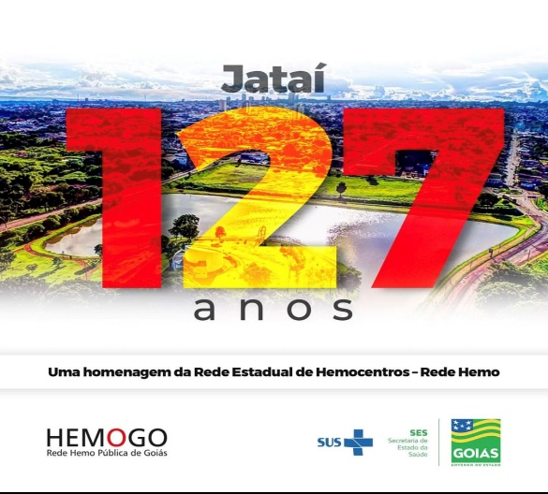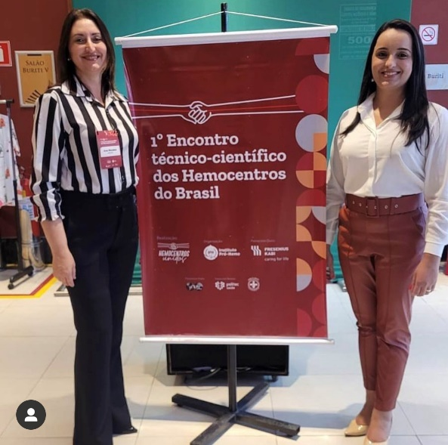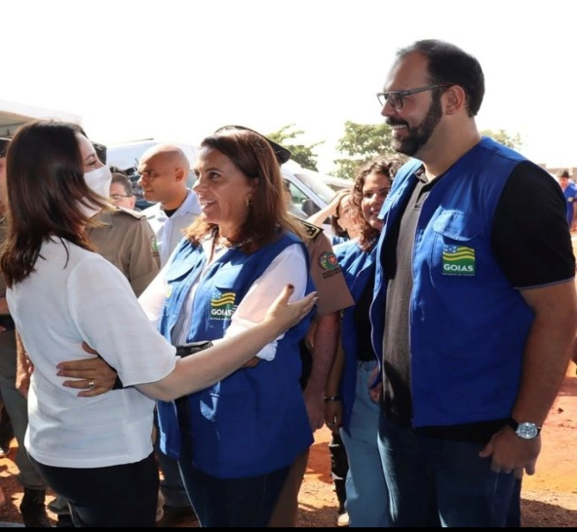

Comemoração dos 127 anos de Fundação do Município de Jataí-GO.

Hemocentro Coordenador Professor Nion Albernaz participa do 1º Encontro Técnico Científico dos Hemocentros do Brasil.

A Rede Estadual de Hemocentros -Rede HEMO participa da 5ª Edição do Mutirão do Governo de Goiás.

A Rede Estadual de Hemocentros - Rede HEMO parabeniza a todos os trabalhadores pelo seu dia.

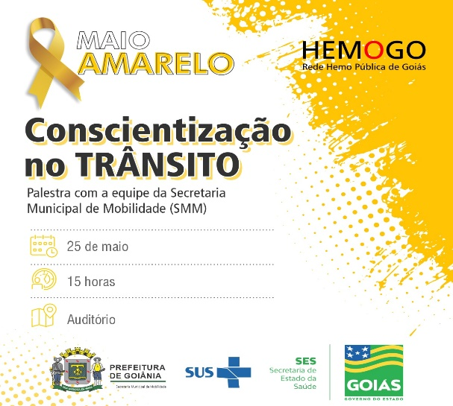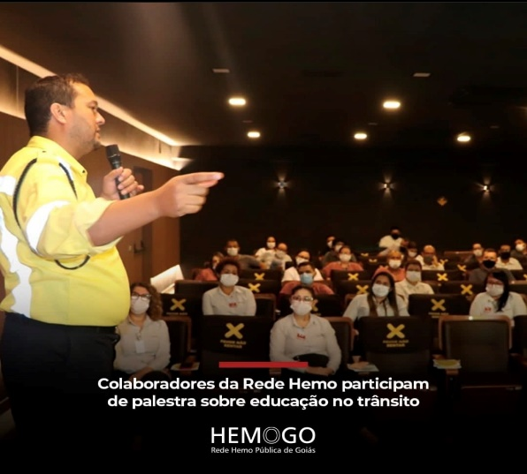

Palestra sobre educação no trânsito, promovido pela (SMM) em parceria com o SESMT para Rede HEMO.

Palestra sobre educação no trânsito, promovido pela (SMM) em parceria com o SESMT para Rede HEMO.

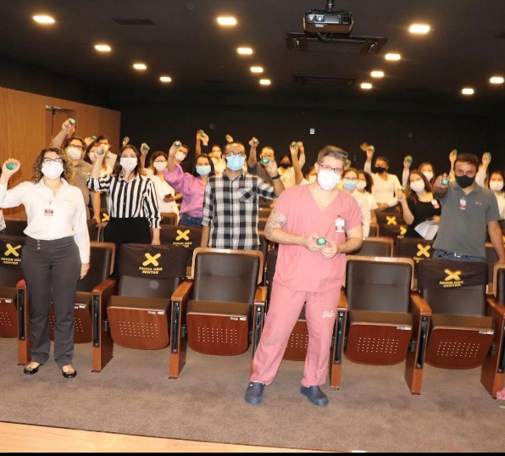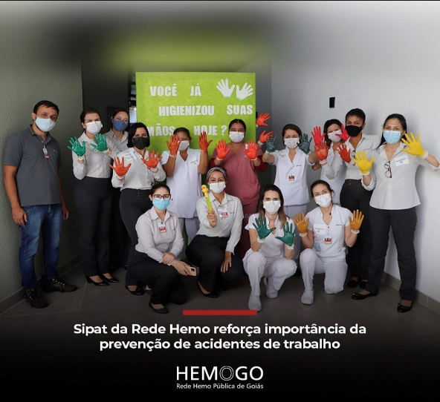

Ação de Concientização sobre Higienização das mãos promovido pela equipe do CIRAS em parceria com o SESMT no evento da SIPAT 2022.

Atividades e Palestras na Semana da SIPAT da Rede HEMO 2022.

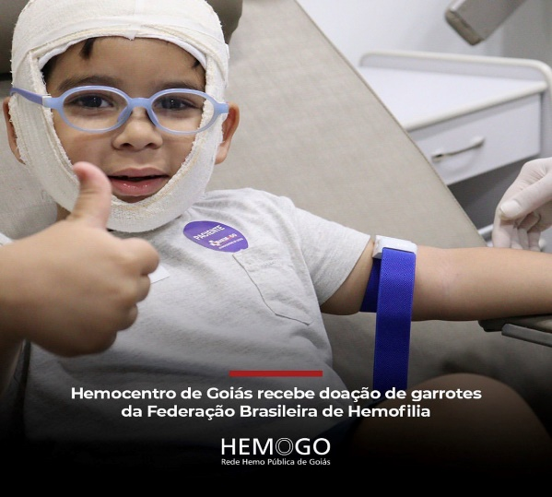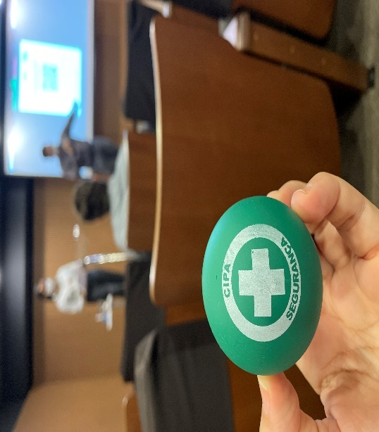

O Hemocentro Estadual Coordenador Prof. Nion Albernaz recebeu a doação de 200 garrotes elásticos da Federação Brasileira de Hemofilia para os pacientes da Rede Hemo.

Atividades e Palestras na Semana da SIPAT da Rede HEMO 2022.



A Rede Estadual de Hemocentros - Rede HEMO participa da campanha do agasalho de 2022 em todas as unidades.

A Rede Estadual de Hemocentros - Rede HEMO parabeniza a todas as mães pelos eu dia.

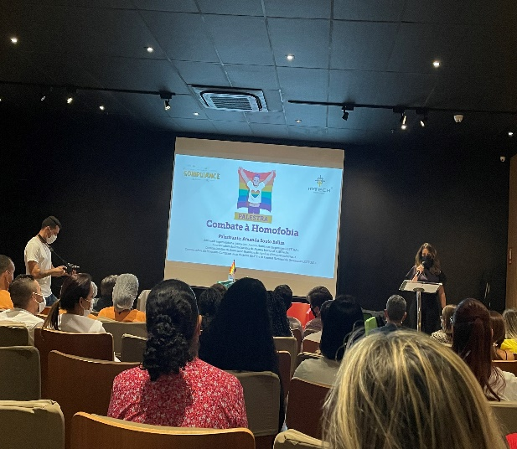

O Hemocentro Coordenador Estadual Prof. Nion Albernaz participa de palestra realizada no HGG sobre Compliance e o tema abordado foi HOMOFOBIA.

A Rede Estadual de Hemocentros -Rede HEMO faz homenagem a todos os profissionais de Enfermagem.

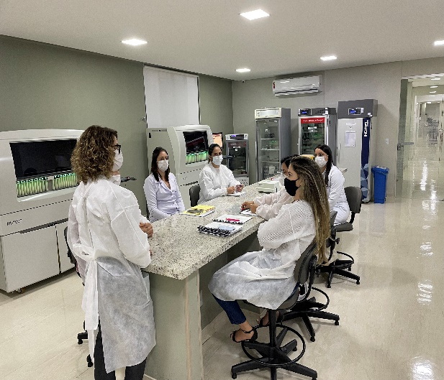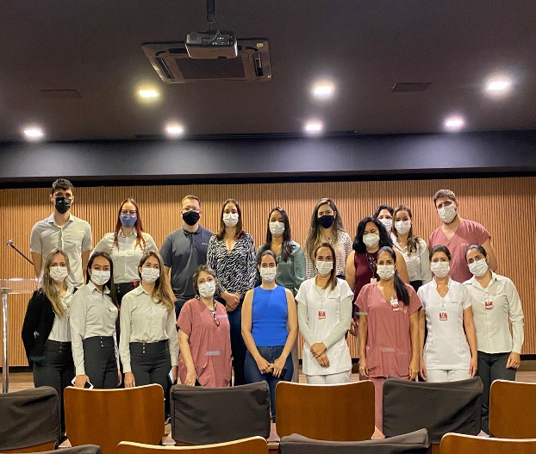

Equipe do Ministério da Saúde realiza visita técnica de avaliação e Monitoramento de Coagulopatias e Hemostasia no Hemogo.

Equipe do Ministério da Saúde realiza visita técnica de avaliação e Monitoramento de Coagulopatias e Hemostasia no Hemogo.

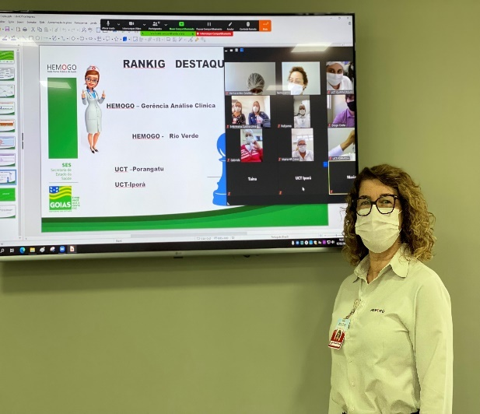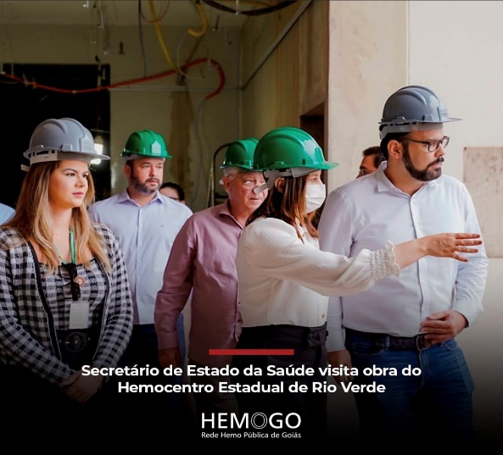

NSP da Rede Hemo realiza mensalmente reuniões para falar sobre ações de segurança e incentiva os setores que tiveram destaque em suas ações de melhoria.

Visita do Secretário de Saúde de Goiás na obra de reforma do Hemocentro de Rio Verde.

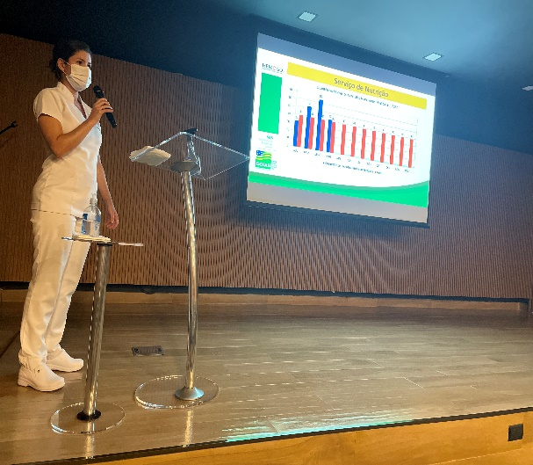

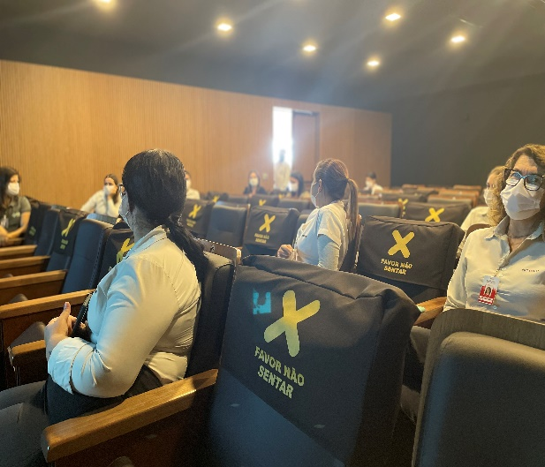

Avaliação de Indicadores pelos gerentes dos setores na 3ª edição do INDICAHEMO 2022.

A Rede Estadual de Hemocentros - Rede HEMO Realiza a 3ª edição do INDICAHEMO.

Atenciosamente,

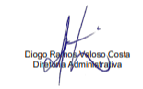







Relatório elaborado pela Diretoria da Hemorrede e aprovado pelo Conselho de Administração em / /

Dr. Valterli Leite Guedes

Presidente do Conselho de Administração do Idtech